附件：
江苏省高校教师岗前培训报名系统学员
使用手册
- 报名流程
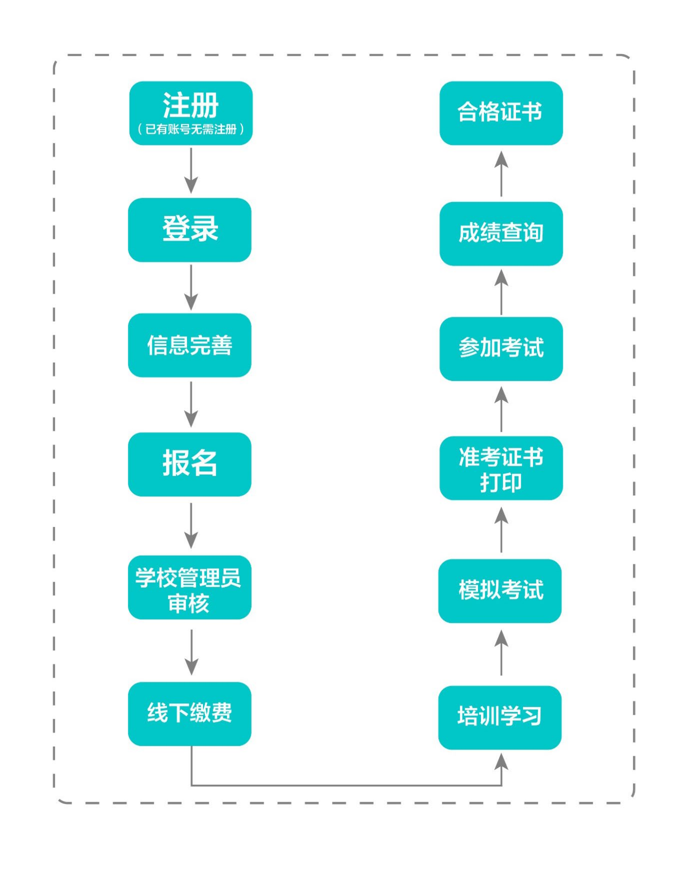

二、运行环境
岗前培训相关计算机系统不支持IE8及以下版本。请使用谷歌浏览器、搜狗浏览器、360极速浏览器(备注：360安全浏览器，非极速模式不能使用)。
三、注册与登录
首先进入岗前培训系统，显示如下：
系统网址：http://jsgspx.gspxonline.com
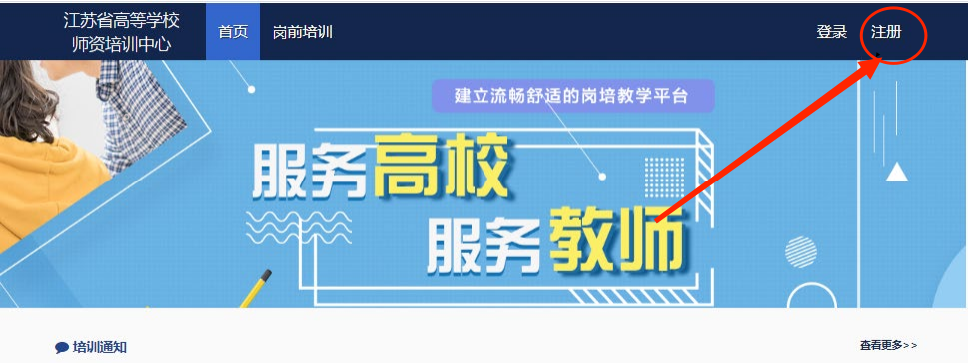
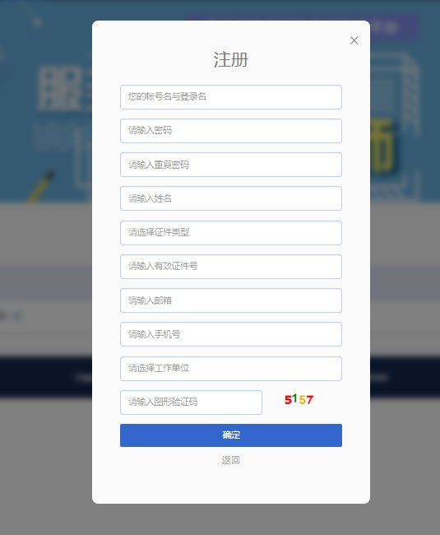
点击右上角“注册”，填写注册信息，界面显示如下：
账号名与登录名建议用手机号、邮箱号；密码大小写数字组合。
一定要正确选择报名单位（宿迁泽达职业技术学院），否则无法得到及时的审批。
填写完个人信息后，点击“确定”，进入系统。注意:所填信息必须真实有效、准确无误，否则影响注册、审核及后期教师资格认定复审。
重置密码（忘记密码）
忘记密码，可通过邮箱或手机号获取验证码重置密码，或者致电咨询管理员重置密码(密码为证件号后6位)。
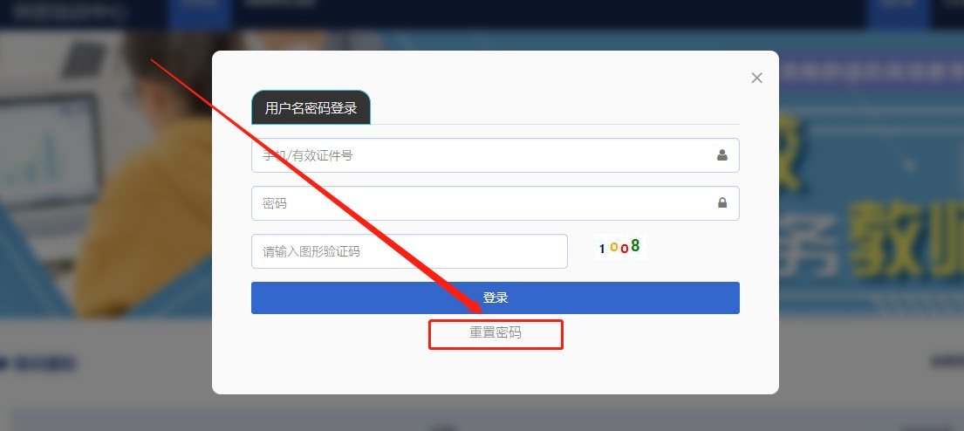
输入手机/邮箱/用户名/有效证件号+新密码+收到的验证码，点击【确定】，重置成功。
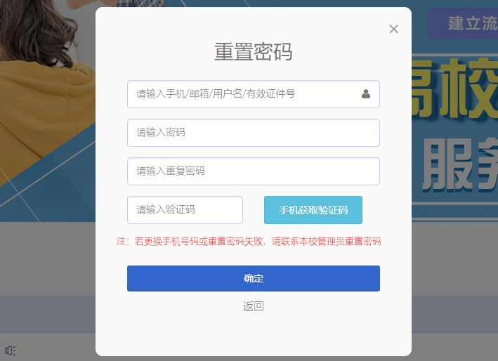

四、信息完善
注册结束后，返回页面，选择“登录”。
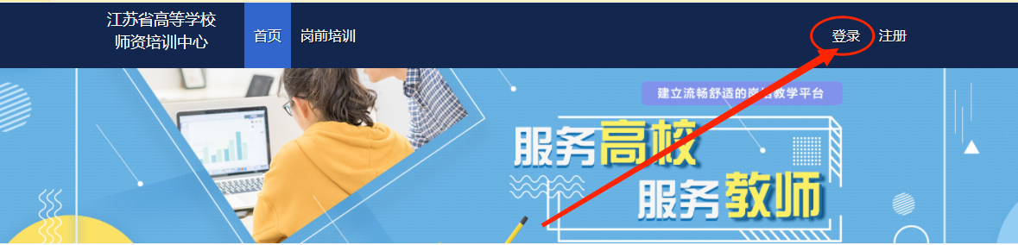
登录后语，进入页面将鼠标光标移至页面上方的“岗前培训”，或者将鼠标光标移至页面右上方头像图标，进入“个人中心”进行如下操作：


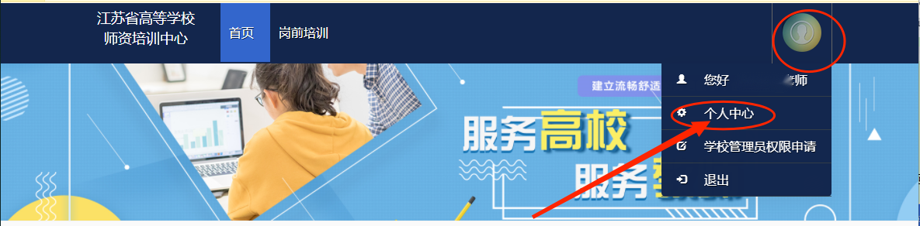

（一）查看通知通告
关于岗前培训报名、学习、考试、成绩查询、证书打印等流程及说明方面的内容均在此发布，请仔细研读。
（二）信息完善
点击下拉列表中的第二项“信息完善”，完善个人信息后，点击“确定”即可。须注意以下几点：
1.常见问题
（1）主要指标解释
姓名：按身份证信息填写；
最高学历：填写目前已取得的最高学历，在读学历不填；
毕业学校、毕业时间：按最高毕业学历信息填写；
参加工作时间：填写实际参加工作时间；
职称：填写目前已经取得的最高职称系列或所在高校聘任的聘期内的职称系列。未取得职称或未聘任职称的，填写“高校教师未聘”或“无”；
手机号：接收报名、考试等短信提醒，如变更手机号码，请及时更新，以免影响信息接收。
行政职务如实填写，没有填写“无”。
工作单位:因工作调动或其他原因变换单位,填写新单位名称;
- 照片
请严格按要求上传合适照片，方便打印准考证、合格证书等材料使用。
2.特别说明
因信息不完善或不准确导致报名、审核、打印等环节无法进行或产生其他不良影响的，责任由教师个人承担。
五、培训报名
1.点击下拉列表中的第三项“培训报名”，显示界面如下：

2.点击“我要报名”，显示界面如下：
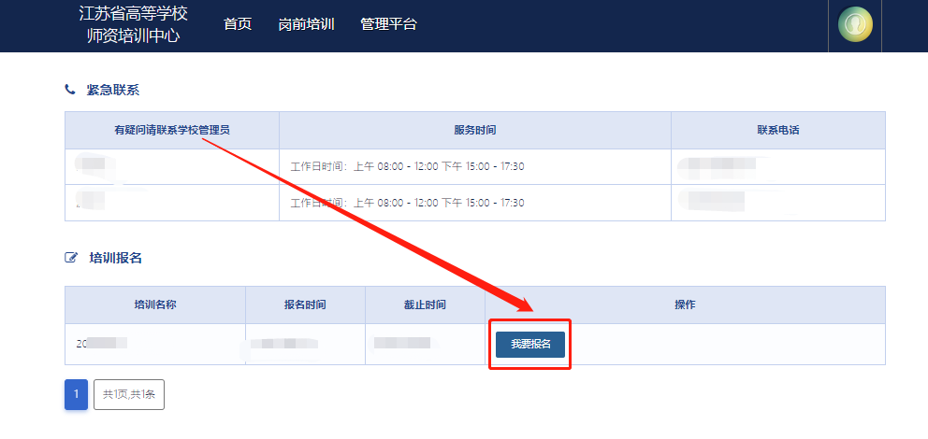

3.1首次报名
首次报名选择相应培训科目、教材购买、考试科目后直接点击“我要报名”即可，不需要勾选是否补考。
3.2免修免考报名
免修免考报名，免修考生需上传免修佐证材料，点击“上传”按钮，上传相应的免修佐证材料。如果免修高等教育学和高等教育心理学两门科目，需要上传两份免修佐证材料（两份材料可以相同）。
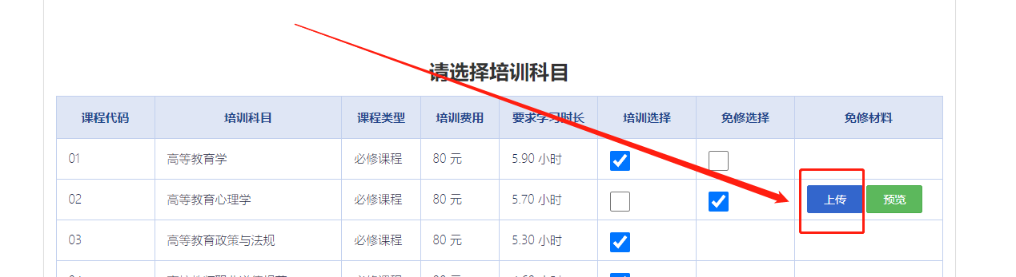

免考考生在考试报名时需勾选免考。已申请免修的科目的考生系统自动选择免考。
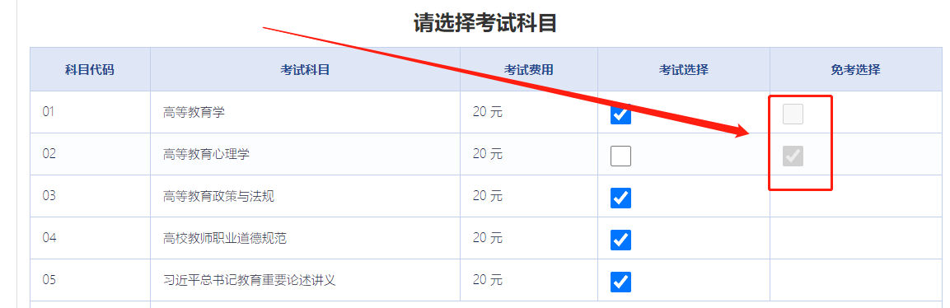

3.3补考报名
补考报名前需先查询历史成绩，点击“岗前培训”—“历史成绩”进行查询。
补考考生根据历史成绩报名相应培训科目、教材购买、考试科目，补考考生务必勾选“是否补考”，勾选后补考将不再收取培训费用。
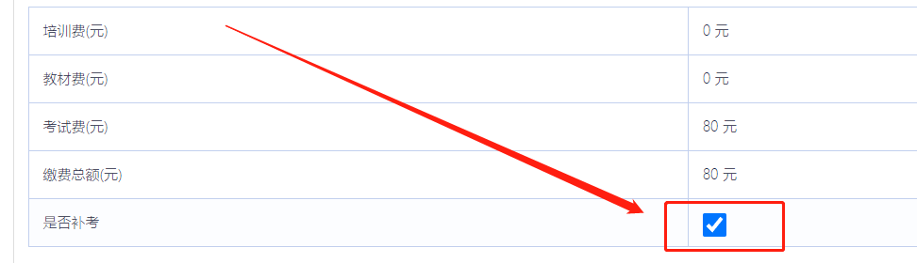

注意：
(1) 以往参加过岗前培训考试的学员,务必“勾选”补考，补考将不再收取培训费用;
(2) 学员可查询历史成绩, 选择需补考的科目。登记错误的证件信息或2018年前历史成绩，需向本校管理员确认;
(3) 报名成功后，需等待本校管理员审核，本校管理员审核通过后，可进行课程线上学习。免修申请的学员在学校管理员审核通过后还需省级管理员审核。
确认无误后点击“确认报名”，界面显示如下：
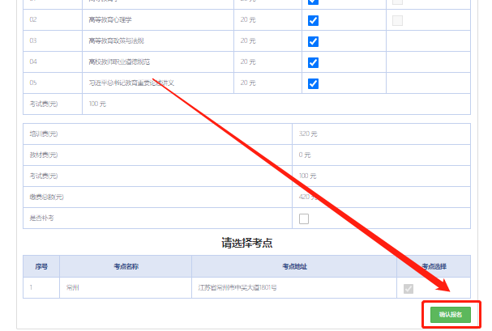

4.报名完成后可点击“修改报名”进行查看或修改报名，审核通过前可点击“取消报名”。界面显示如下：
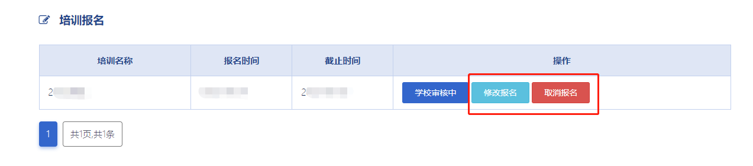

六、培训学习
1.课程观看
学校审核通过后，点击“岗前培训”—“我的培训”，显示如下：


电脑端学习：点击培训科目后的“前往学习”可进行电脑端培训学习。
手机端学习：微信扫描右下方二维码，“关注公众号”，点击“高师中心”—“江苏省高等学校师资培训中心”，绑定账号密码后进入学习中心，请按时完成学习任务。
2.模拟练习
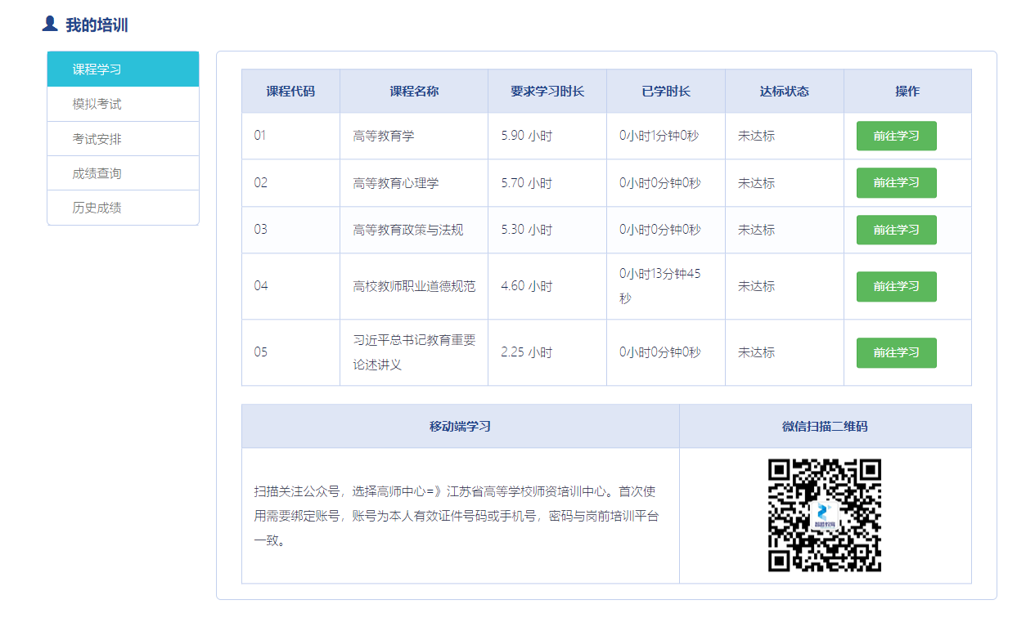
点击“岗前培训”—“我的培训”—“课程学习”—“前往学习”进入课程学习页面，显示如下：

进入课程学习页面后，点击页面中的“课程练习”进入模拟练习页面，显示如下：
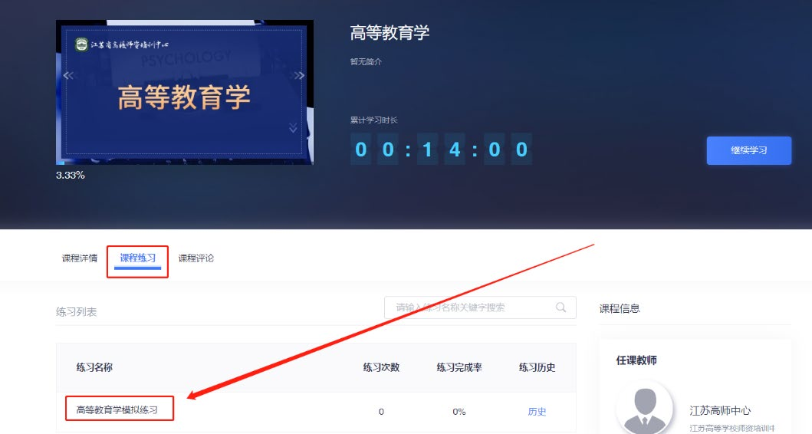

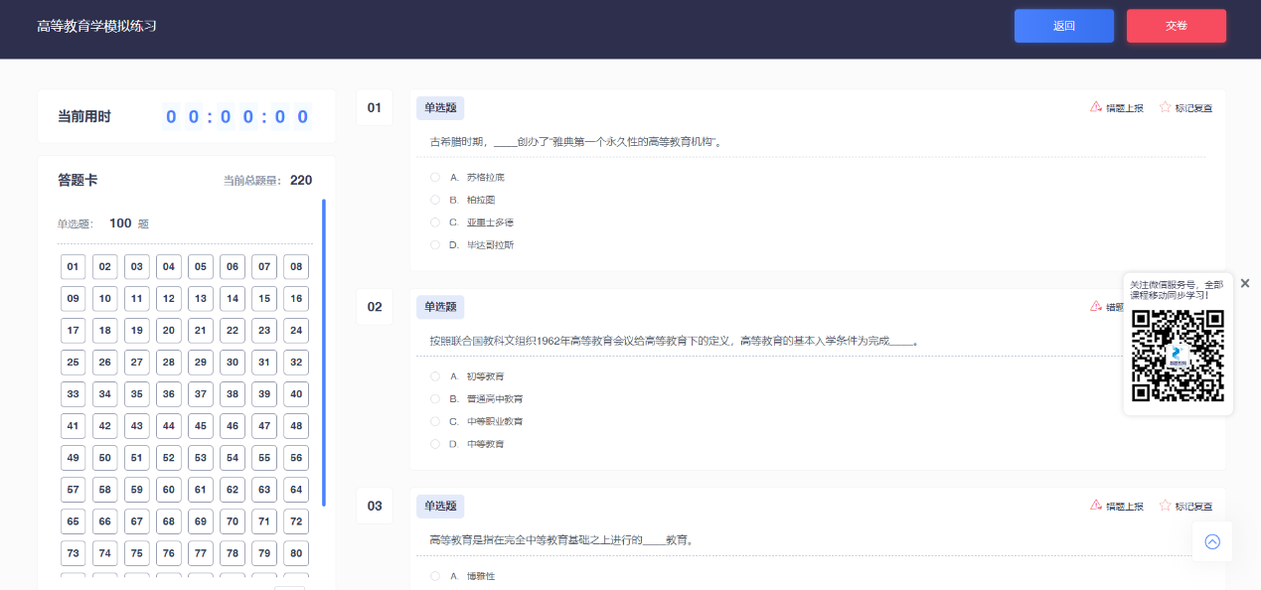

七、历史成绩查询
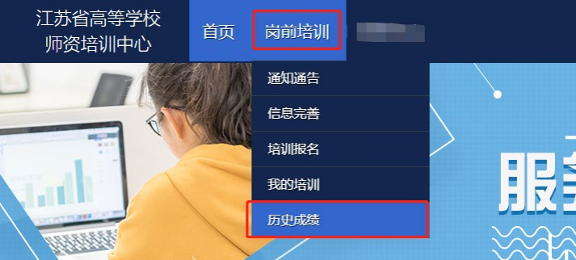
首页点击“岗前培训”—“历史成绩”，可以进行历史成绩查询，显示如下：

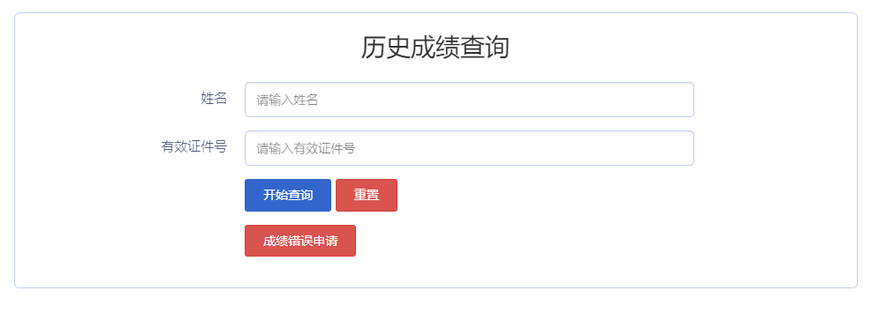

如果参加2018年及以后参加考试，但在系统中无法查询历史成绩（姓名或证件号错误等），可以点击“成绩错误申请”，提交相应证件扫描件（如身份证），输入申请原因后确认申请，高校管理员审核后，高师中心确认并修改。显示如下：
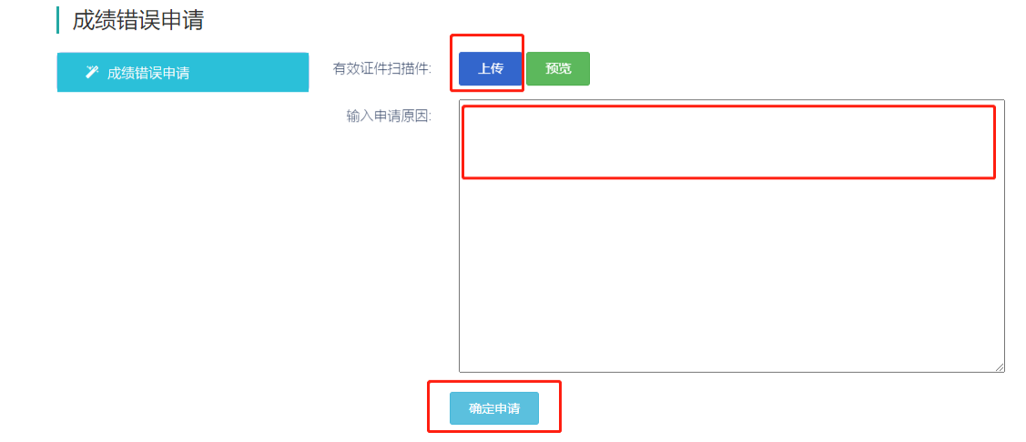

- 模拟考试
首页点击“岗前培训”—“我的培训”—“模拟考试”，可以进行模拟考试，显示如下：
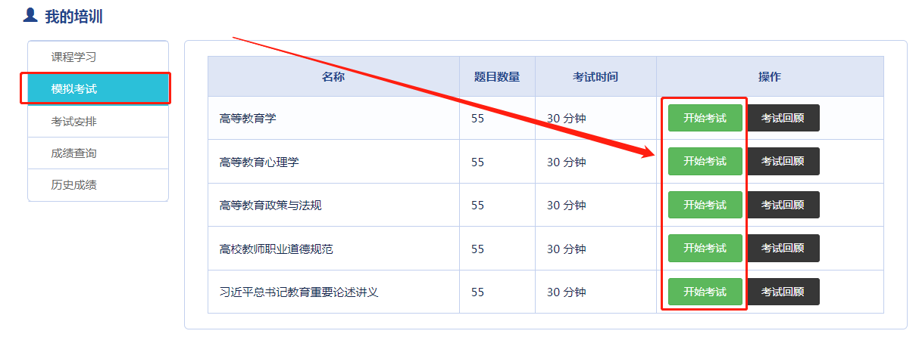

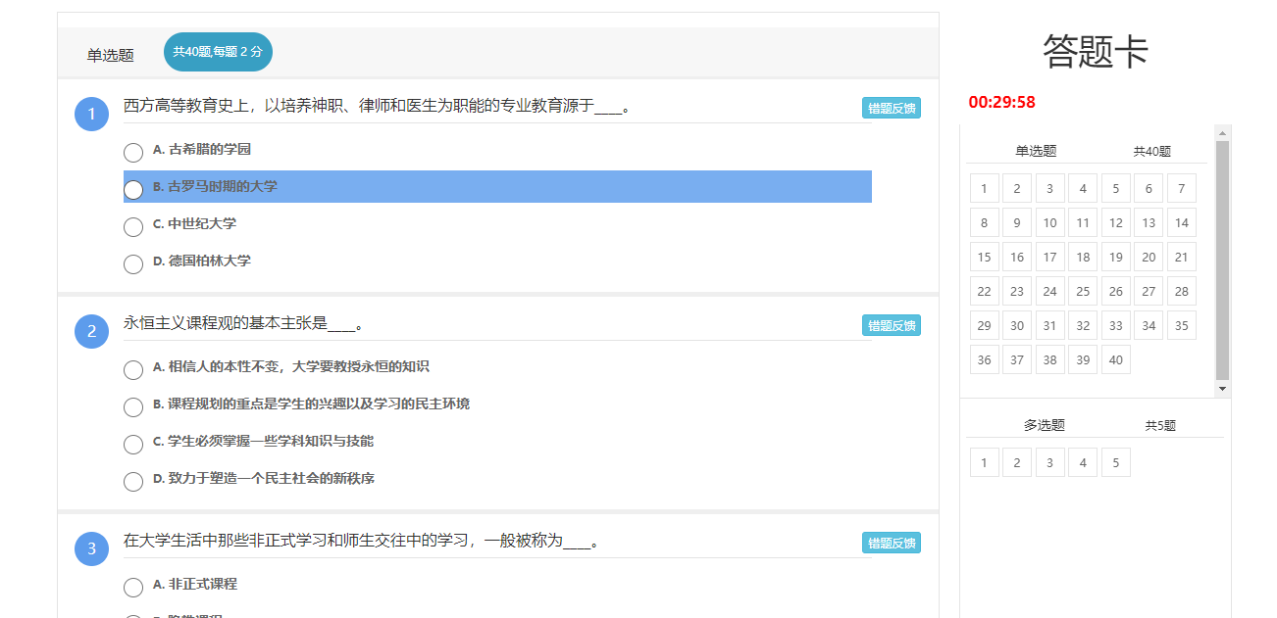
九、考试安排
首页点击“岗前培训”—“我的培训”—“考试安排”，考试安排后，可以点击“打印准考证”，显示如下：
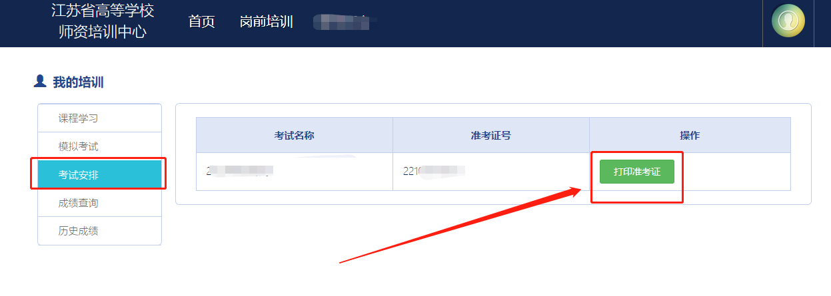
十、成绩查询
首页点击“岗前培训”—“我的培训”—“成绩查询”，成绩发布后，可以查看考试成绩，显示如下：
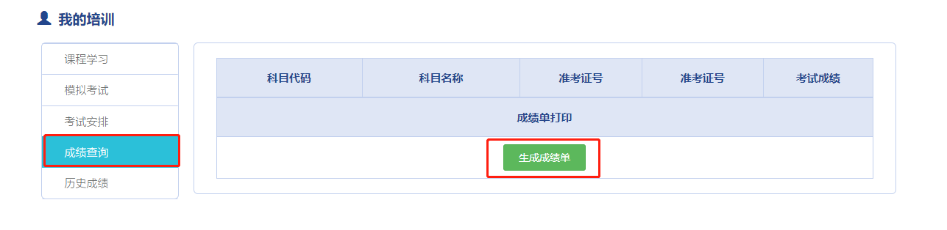

十一、历史成绩
首页点击“岗前培训”—“我的培训”—“历史成绩”，可以查看历史成绩，显示如下：
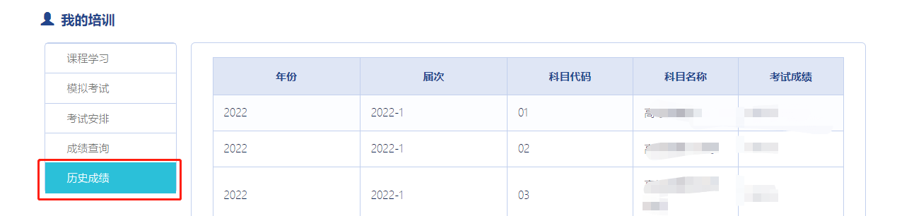
十二、常见问题解答
问：补考如何报名？
答：您好，培训报名时学员必须在勾选补考报名。
问：如何将多个材料制作为一个PDF文档？
答：您好，可以将多个材料制作为一个WORD文档(图片可插入)，再另存为PDF文档。
问：同时免修高等教育学和高等教育心理学的学员可以上传一份免修PDF材料吗？
答：您好，不可以，需要上传两次，可以是同一份PDF 文档。
问：证件类型或证件号填写错误怎么办？
答：您好，个人注册信息填写错误的，请联系学校管理员，由学校管理员申请更改有关信息。
问：岗前培训系统个人照片底色要求及如何修改问题？
答：您好，个人照片要求白底证件照，报名审核通过后一般不能修改。
问：用户名密码找回失败或无法注册怎么办？
答：您好，请使用手机验证方式登录。如手机号发生变更的，请联系学校管理员重置密码。
问：个人工作单位发生变更的如何处理？
答：您好，请登录系统通过信息完善修改工作单位信息。
问：行政职务如何填写？
答：您好，行政职务据实填写，没有行政职务的填“无”。

